Игра «Математический калейдоскоп».

Цель: развивать смекалку, сообразительность, умение использовать математические действия.
Описание:
• Три мальчика - Коля, Андрей, Вова - отправились в магазин. По дороге они нашли три копейки. Сколько денег нашел один Вова, если бы он отправился в магазин один? (Три копейки.)
• Два отца и два сына съели за завтраком 3 яйца, причем каждому из них досталось по целому яйцу. Как это могло получиться? (За столом сидели 3 человека: дедушка, отец и сын.)
• Сколько концов у 4 палок? А у 5 палок? А у 5 с половиной палок? (У 4 палок 8 концов, у 5 - 10 концов, у 5 с половиной - 12 концов.)
• Поле вспахали 7 тракторов. 2 трактора остановились. Сколько тракторов в поле? (7 тракторов.)
• Как в решете воды принести? (Заморозить её.)
• В 10 часов малыш проснулся. Когда он лег спать, если проспал 2 часа? (В 8 часов.)
• Шли три козленка. Один - впереди двух, один - между двумя, а один - позади двух. Как шли козлята? (Друг за другом.)
• Сестре 4 года, брату 6 лет. Сколько лет будет брату, когда сестре исполнится 6 лет? (8 лет.)
• Гусь весит 2 кг. Сколько он будет весить, когда встанет на 1 ногу? (2 кг.)
• Горело 7 свечей. Две потушили. Сколько свечей осталось? (Две, потому что остальные сгорели.)
• Шел Кондрат в Ленинград,
А навстречу — двенадцать ребят.
У каждого по три лукошка.
В каждом лукошке - кошка.
У каждой кошки по 12 котят.
Сколько их всех шло в Ленинград?
К. Чуковский
(Один Кондрат шел в Ленинград, остальные шли навстречу ему.)

Игра «Занимательные квадраты».

Цель: закреплять навыки сложения, математические действия.
Игровой материал и наглядные пособия: начерченные квадраты.
Описание: в начерченных квадратах необходимо расставить по клеткам числа так, чтобы по любому горизонтальному и вертикальному рядам, а также по любой диагонали получалось одно и то же определенное число.

Число 6
1
1
1
В этом квадрате нужно разместить еще числа 2, 2, 2, 3, 3, 3 так, чтобы по всем линиям в сумме получилось 6.

Математические загадки для детей 6-7 лет.
Математические загадки в стихах помогут научить счету. Ребенок учится воспринимать и запоминать на слух, мыслительные процессы ведут к развитию памяти. Дети легко обучаются в игровой форме, а применение веселых математических загадок позволяет заинтересовать малыша и вовлечь его в занятия.
Вот, посмотрите, По дороге два мальчика шли,
Скажите, ребята, И по два рубля нашли,
Сколько углов За ними ещё четыре идут
У любого квадрата? Сколько они найдут?
(4 угла)
Повезло опять Егорке, У Коли и Марины
У реки сидит не зря. Четыре мандарина
Два карасика в ведерке Из них у брата - три
И четыре пескаря. А сколько у сестры?
Но смотрите - у ведерка, (1 мандарин).
Появился хитрый кот...
Сколько рыб домой Егорка
На уху нам принесет?
(ни одного)
На тарелочке семь слив, Пять ребят в футбол играли
Вид их очень красив. Одного домой позвали
Съел четыре сливы Павел Он в окно глядит, считает
Сколько мальчик слив оставил? Сколько их теперь играет?
В кружку сорвала Марина Начинаем отнимать
Девять ягодок малины. Кренделёчков было пять
Пять дала своей подружке. А теперь осталась пара
Сколько ягод стало в кружке? Сколько съела их Тамара?
Я рисую кошкин дом: Ёжик по грибы пошёл
Три окошка, дверь с крыльцом. Десять рыжиков нашёл.
Наверху еще окно, Восемь положил в корзинку
Чтобы не было темно. Остальные же – на спинку.
Посчитай окошки Сколько рыжиков везёт
В домике у кошки. На своих иголках ёж?
Три вершины тут видны, Хорошенько посмотри
Три угла, три стороны, - Есть две ручки на двери
Ну, пожалуй, и довольно! - Двери можно посчитать
Что ты видишь? - ... Раз, два, три, четыре, пять
Треугольник Будь прилежен, не зевай,
Сколько ручек , посчитай.
Три бельчонка маму-белку
Ждали около дупла
Им на завтрак мама-белка
Девять шишек принесла.
Разделите на троих, сколько каждому из них?

Игры со счётными палочками.
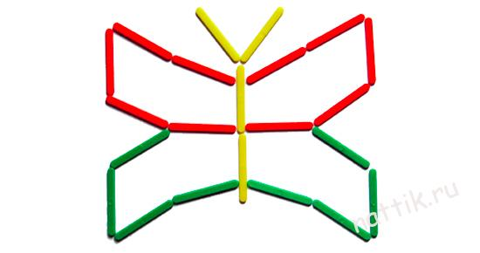
Счетные палочки — это не просто цветные палочки. Еще это отличная развивающая игрушка. С помощью них можно выложить вместе с ребенком разные композиции.
Маленьким детям можно предложить составить картину по образцу, а старшим — придумать что-нибудь свое. На каждое изображение рассказывайте детям стишки или задавайте загадки.
Вот что делаем мы:

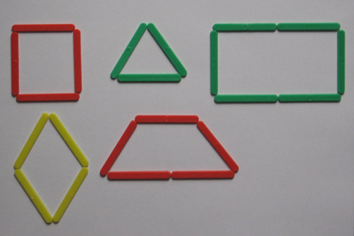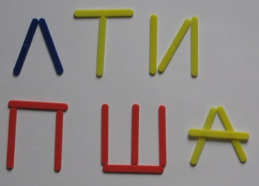
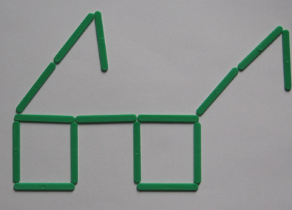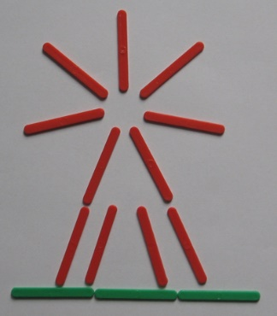

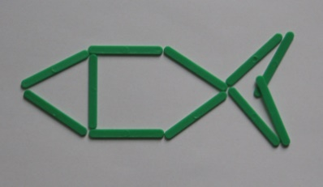
Кораблик Грибок и ёлочка
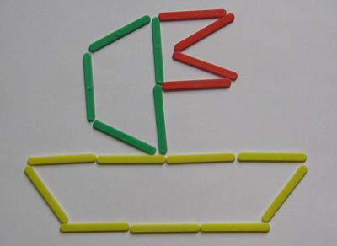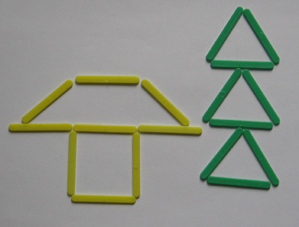
Домик Рожица
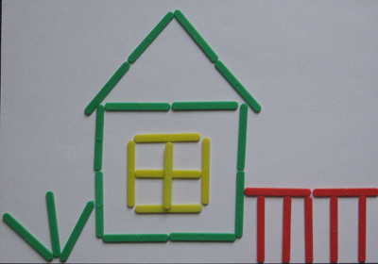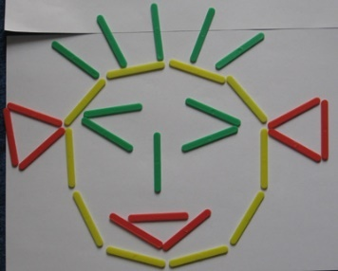
Ракета 